江苏省仪征中学2020-2021学年度第一学期高二生物学科复习课导学单
备课组：高二生物 授课时间： 12. 内容：有丝分裂 编制人：康建莉 审核人：谢涛
【学习目标】
- 弄清有丝分裂各个时期的特征
- 认识有丝分裂各个时期的图形
- 比较动植物细胞的有丝分裂
【学习重难点】
- 有丝分裂各时期的图形
- 有丝分裂各时期染色体、染色单体和DNA的变化规律
【学习过程】
【导学】
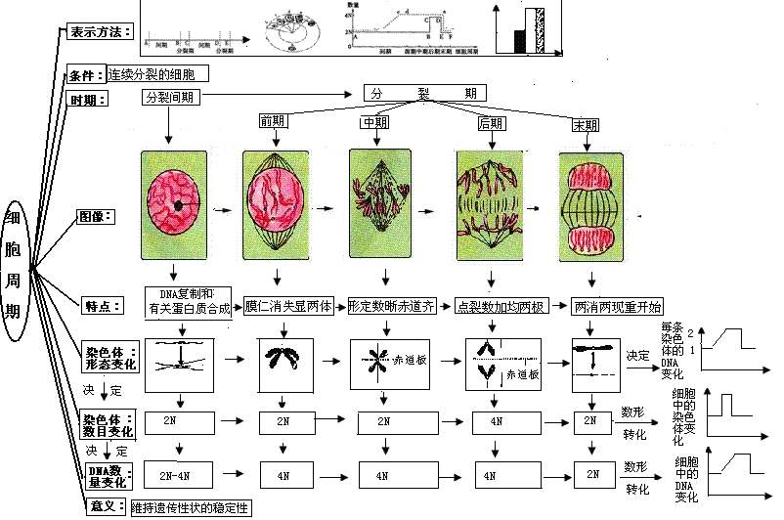

【导思】

- 细胞为什么不能无限长大？
- 染色体加倍和DNA加倍分别发生在什么时期？加倍的原因是什么？
- 这两幅图形有什么不同？
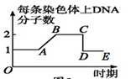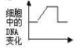
【导练】完成《南方凤凰台》过关三中导引1、2、3、4和过关七中的导引6

